СТАРОСИНЯВСЬКА РАЙОННА ДЕРЖАВНА АДМІНІСТРАЦІЯ ВІДДІЛ ОСВІТИ, МОЛОДІ ТА СПОРТУ

20.04.2015 смт. Стара Синява № 61/од

Про результати державної атестації Пасічнянського навчально-виховного комплексу «Загальноосвітня школа І-Ш ступенів, технологічний ліцей» Старосинявської районної ради Хмельницької області

Відповідно до статті 6 Закону України «Про місцеві державні адміністрації», Законів України «Про освіту», «Про загальну середню освіту», Положення про загальноосвітній навчальний заклад, затвердженого постановою Кабінету Міністрів України від 27.08.2010 № 778, Порядку державної атестації дошкільних, загальноосвітніх, позашкільних навчальних закладів, затвердженого наказом Міністерства освіти і науки України від 30.01.2015 № 67, зареєстрованого у Міністерстві юстиції України 14.08.2015 за № 173/26618, на виконання наказу відділу освіти, молоді та спорту Старосинявської районної державної адміністрації від 27.02. 2015 року №26/од «Про підготовку до проведення експертизи управління освітнім процесом у Пасічнянському навчально-виховному комплексі «Загальноосвітня школа І-Ш ступенів, технологічний ліцей» та надання методичної допомоги та на підставі висновку експертної комісії від 08 квітня 2015 року

НАКАЗУЮ:
- Визнати атестованим Пасічнянський навчально-виховний комплекс «Загальноосвітня школа І-Ш ступенів, технологічний ліцей» Старосинявської районної ради Хмельницької області.
- Головному спеціалісту відділу освіти, молоді та спорту Старосинявської райдержадміністрації П.Скригунцю оприлюднити на офіційному веб-сайті відділу освіти, молоді та спорту райдержадміністрації результати державної атестації навчального закладу.
- Директору Пасічнянського навчально-виховного комплексу «Загальноосвітня школа І-Ш ступенів, технологічний ліцей» Старосинявської

районної ради Хмельницької області Т.Русій оприлюднити результати державної атестації на офіційному веб-сайті навчального закладу.

4. Контроль за виконанням даного наказу покласти на головного спеціаліста відділу освіти, молоді та спорту райдержадміністрації П.Скригунця.

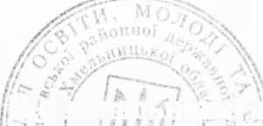
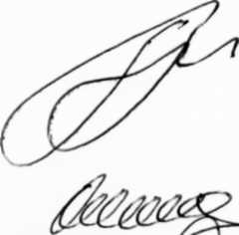
М.Хабоша
М.Братенко

Т.Руса
В.о.начальника відділу освіти, молоді та спорту райдержадміністрації

ПОГОДЖЕНО
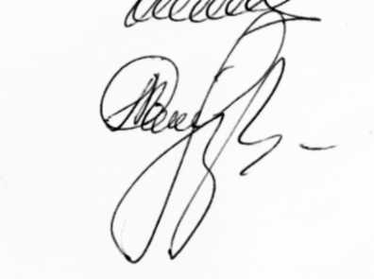
Юрист відділу освіти, молоді та спорту

З наказом ознайомлена

